令和６年７月26日

兵庫連盟各団団委員長各位

各団カブスカウト隊隊長各位

各団ビーバースカウト隊隊長各位

第20回兵庫連盟合同野営大会

野　営　長　黒田　茂

野営本部長　高田　真志

第20回兵庫連盟　合同野営大会

カブ・ビーバーの見学について　ご案内

　今夏開催される第２０回兵庫連盟合同野営大会に於いて、県内のカブスカウト・ビーバースカウトがボーイスカウトの合同野営大会を見学する機会を下記にて設けておりますので、ご連絡します。轆轤師(ロクロシ)の森キャンプ場の自然に触れながら、みんなで思い切り楽しみましょう。

なお、カブ、ビーバー隊の宿泊は認めておりませんので、よろしくお願いいたします。

記

見学日時：令和６年８月１４日(水)～１７日（土）　それぞれ　９：００～１７：００

* 入場時、退場時は、本部受付にお越しください。

見学費用：一人　３００円　（参加章込み）

* 見学隊のプログラムは、それぞれ該当地区、該当団の責任において計画実施ください。
* 見学希望の隊・団は、別紙の用紙にて地区を通じて大会本部まで申し込みをお願いします。

場　　所：宍粟市轆轤師の森(ロクロシ)キャンプ場

　　　　　〒671―4111　　宍粟市一宮町公文1―4

備　　考：・キャンプ場へは車などで直接乗り付けることは出来ません。バス・車などは御形神社の

駐車場において、会場まで徒歩にてお願いします。なお駐車場から会場までは約４０～

５０分（徒歩）かかります。水分補給と暑さ対策に注意して来場ください。

　　　　　・途中、トイレは２箇所（東公文公民館、仮設トイレ）あります。

見学申し込み書

|  |
| --- |
| 地区　　　　　第　　　　団　　　団委員長名  カブスカウト　　　　　　　　　名　　　　　　隊長名  ビーバースカウト　　　　　　　名　　　　　　隊長名  指導者　　　　　　　　　　　　名  保護者　　　　　　　　　　　　名　　　　　　参加者合計　　　　　　　　　　名  　　見学日時　　　　8月　　　　日　　予定 |

連絡先

引率責任者

住所

　携帯電話

Mail

交通機関:　　　　　　到着時間：　　時　　分頃、帰る時間： 時　　分頃

（参考）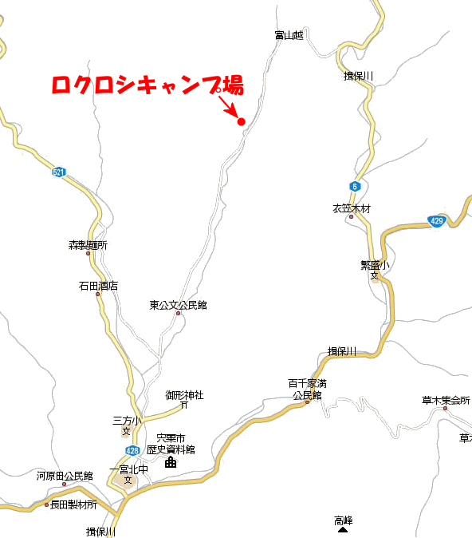ロクロシ周辺の地図

看板注意！<小さい>

小学校を左に見て、神社に向かい、橋を渡ってすぐ左折

カブ・ビーバー隊へのご紹介　近くの見学体験施設

|  |  |  |
| --- | --- | --- |
| 施設名 | 概　　　要 | 備　　　考 |
| 宍粟市歴史資料館  ・資料館  ・家原遺跡公園  ・体験工房  ・まほろばの湯 | ・（ココロンカードで子供無料、大人300円）  17：00閉館(入館16：30まで)  ・竪穴式住居見学、野鳥観察施設、森林遊具  　　　　　　　　　　450年前の木の切り株有り    ・入浴可能 | 〒671―4113  宍粟市一宮町三方町633  ℡0790-74-8855 |
| 御形神社 | ・本殿、山門、土俵  　日本一の絵馬、百人一首の絵馬 | 〒671―4112  宍粟市一宮町森添281 |